Отчет по заданию

Первоначально была создана таблица authors (См. Рисунок 1), предназначенная для хранения информации об авторах рецептов. Она включает в себя уникальный идентификатор автора (id) для него используется тип данных INTEGER, потому что ему необходимо содержать целые числа и у него для них большой диапазон, его полное имя (full_name) для него используется тип данных VARCHAR который может хранить любые символы также он используется для тех значений у которых может быть разная длинна и должность (post) тут тоже используется тип VARCHAR из тех же соображений. Все поля данной таблицы имеют ограничение NOT NULL, что гарантирует заполнение обязательной информации о каждом авторе.
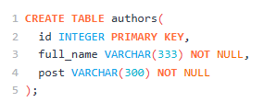
Рисунок 1 – Создание таблицы authors
Затем была реализована таблица ingredients (См. Рисунок 2), предназначенная для хранения всех ингредиентов. В ней содержатся уникальный идентификатор (id) для него используется тип данных INTEGER, потому что ему необходимо содержать целые числа и у него для них большой диапазон, название ингредиента (title) для него используется тип данных VARCHAR который может хранить любые символы также он используется для тех значений у которых может быть разная длинна, ссылка на изображение (img) использует тип VARCHAR для хранения ссылки а она использует не только буквы и цифры но и другие символы, вес (weight) использует тип данных DOUBLE чтоб хранить более точный вес этот тип используется для чисел с плавающей запятой, поставщик (supplier) использует тип VARCHAR для того чтоб хранить поставщика а им могут быть организации и т.д названия у всех разные поэтому они могут использовать и числа, а этот тип данных решает проблему, срок годности (expiration_date) использует тип данных DATETIME для точного хранения даты и времени изготовления продукта, чтоб не записывать по отдельности дату и время был выбран этот тип данных, и категория продукта (category) использует тип данных VARCHAR для хранения текстовой информации.
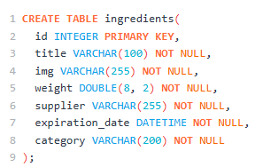
Рисунок 2 – Создание таблицы ingredients
Для хранения подробной информации о рецептах была создана таблица recipes (См. Рисунок 3), являющаяся центральной в данной базе данных. Она включает идентификатор рецепта (id) для него используется тип данных INTEGER, потому что ему необходимо содержать целые числа и у него для них большой диапазон, название (title) для него используется тип данных VARCHAR который может хранить любые символы также он используется для тех значений у которых может быть разная длинна, изображение готового блюда (img) использует тип VARCHAR для хранения ссылки а она использует не только буквы и цифры но и другие символы, краткое описание (description) использует тип данных VARCHAR для хранения текстовой информации, время приготовления в минутах (cooking_time) здесь используется тип данных INTEGER для наиболее удобного хранения времени в минутах, уровень сложности (complexity) использует тип данных VARCHAR для хранения текстовой информации, вес готового блюда (weight) использует тип данных DOUBLE чтоб хранить более точный вес этот тип используется для чисел с плавающей запятой, а также внешний ключ author_id для связи с автором рецепта, тут используется тип данных INTEGER потому что в этой строке хранится id. Благодаря внешним ключам обеспечивается ссылочная целостность данных.
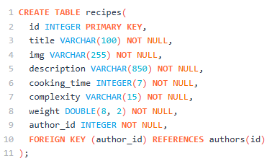
Рисунок 3 – Создание таблицы recipes
Для реализации связи «многие ко многим» между рецептами и ингредиентами была создана ассоциативная таблица ingredient_recipe (См. Рисунок 4). Она содержит собственный идентификатор (id) для него используется тип данных INTEGER, потому что ему необходимо содержать целые числа и у него для них большой диапазон, а также два внешних ключа: recipe_id, ссылающийся на таблицу рецептов, и ingredient_id, ссылающийся на таблицу ингредиентов, для обоих ключей используется тип данных INTEGER, потому что в этой строке хранится id. Такая структура позволяет гибко связывать любое количество ингредиентов с любым количеством рецептов.
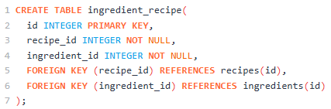
Рисунок 8 – Создание ассоциативной таблицы ingredient_recipe
После создания всех необходимых таблиц они все были заполнены данными, первой таблице стала таблица authors (См. Рисунок 5).
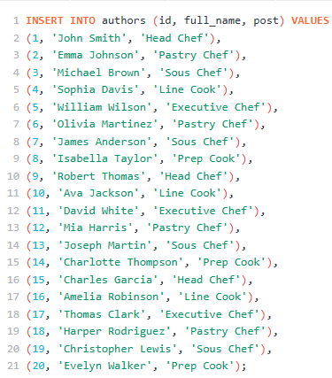
Рисунок 5 – Заполнение таблицы authors данными
На Рисунке 6 можно увидеть, как таблица ingredients была заполнена данными.
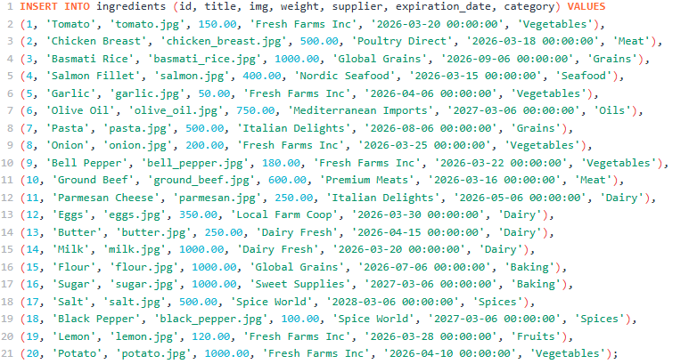
Рисунок 6 – Заполнение таблицы ingredients данными
На Рисунке 7 можно увидеть, как таблица recipes была заполнена данными.
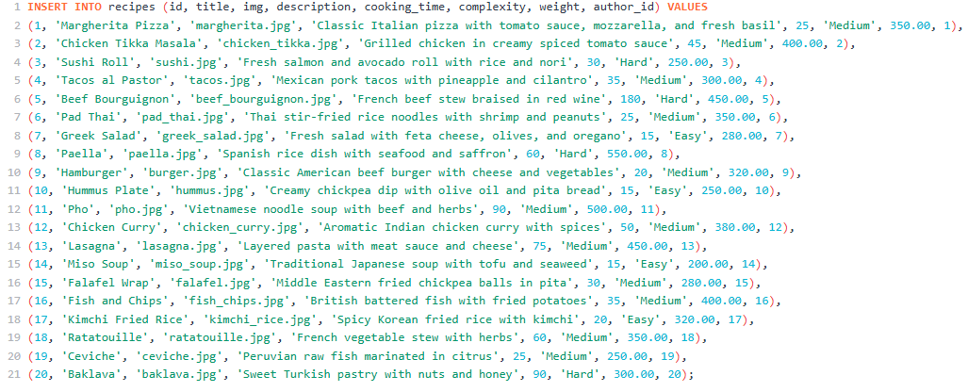
Рисунок 7 – Заполнение таблицы recipes данными
На Рисунке 8 можно увидеть, как таблица ingredient_recipe была заполнена данными.
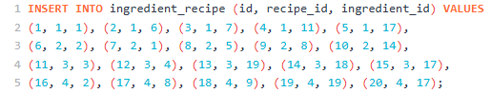
Рисунок 8 – Заполнение таблицы ingredient_recipe данными
В ходе проделанной работы были созданы 3 таблицы для базы данных хранения рецептов ресторана, и 1 таблица для реализации связи многие ко многим. После создания каждая таблица была заполнена 20 строками данных.

